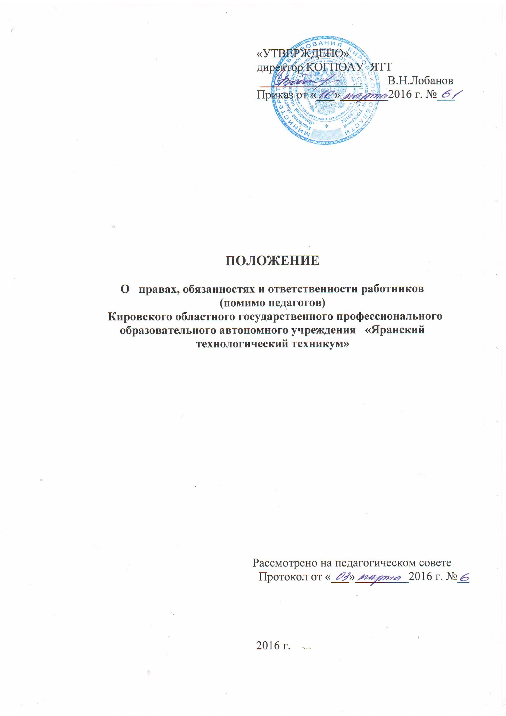

1. Общие положения

1.1. Положение о правах, обязанностях и ответственности работников (помимо педагогов) Кировского областного государственного профессионального образовательного автономного учреждения «Яранский технологический техникум» (далее соответственно – Положение, Техникум) разработано в соответствии с:
- Федеральным законом от 29.12.2014 г. № 273-ФЗ «Об образовании в Российской Федерации» (ст.57);
- Трудовым кодексом Российской Федерации;
- квалификационной характеристикой работников, осуществляющих учебно-вспомогательные функции образовательного учреждения, утвержденной Приказом Министерства здравоохранения и социального развития Российской Федерации (Mинздравсоцразвития России) от 26 августа 2010 г. N 761н "Об утверждении Единого квалификационного справочника должностей руководителей, специалистов и служащих, раздел "Квалификационные характеристики должностей" (в ред. Приказа Минздравсоцразвития РФ от 31.05.2011 N 448н);
- тарифно-квалификационной характеристикой по общеотраслевой профессии, утверждённой постановлением Министерства труда Российской Федерации от 10 ноября 1992 г. № 31 (с изменениями на 24 ноября 2008 года);
- Уставом Техникума;
- трудовым договором;
- правилами внутреннего трудового распорядка Техникума.
1.2.Положение определяет основные права и обязанности всех работников Техникума, осуществляющих вспомогательные и хозяйственные функции в Техникуме, регулирует условия организации труда, режима рабочего времени, порядок применения мер дисциплинарного воздействия (взысканий и поощрений), принципы взаимодействия и взаимоотношения персонала и руководства Техникума.
1.3. В настоящем Положении под работниками, осуществляющими вспомогательные и хозяйственные функции в техникуме, понимается совокупность лиц, связанных с непосредственным функционированием Техникума и состоящих с ним в трудовых отношениях на основании трудовых договоров.
1.4. Действие настоящего Положения распространяется на всех работников техникума, осуществляющих вспомогательные и хозяйственные функции в техникуме.
1.5. Работники, осуществляющие вспомогательные и хозяйственные функции в Техникуме, назначаются и освобождаются от должности директором Техникума. На период отпуска и временной нетрудоспособности их обязанности могут быть возложены на других сотрудников вспомогательного персонала. Временное исполнение обязанностей в этих случаях осуществляется на основании приказа директора Техникума, изданного с соблюдением требований законодательства о труде.
1.6. Все работники, осуществляющие вспомогательные и хозяйственные функции в Техникуме, занимают закрепленные за ними рабочие места в структурных подразделениях и получают за свою работу денежное вознаграждение в виде должностного оклада согласно штатному расписанию, надбавок и стимулирующих выплат в соответствии с заключенным трудовым договором.
1.7. Необходимый перечень должностей и профессий работников техникума устанавливается штатным расписанием в соответствии с профилем и потребностью Техникума в кадрах.
1.8. В своей деятельности работники, осуществляющие вспомогательные и хозяйственные функции в Техникуме, руководствуются Конституцией Российской Федерации, Федеральным законом от 29.12.2014 г. № 273-ФЗ «Об образовании в Российской Федерации», указами Президента Российской Федерации, решениями Правительства Российской Федерации и органов управления образованием всех уровней по вопросам образования и воспитания обучающихся, трудовым законодательством, правилами и нормами охраны труда, техники безопасности и противопожарной защиты, а также Уставом и локальными актами Техникума, в том числе Правилами внутреннего трудового распорядка, приказами и распоряжениями директора Техникума, должностными инструкциями, настоящим Положением; соблюдают Конвенцию о правах ребенка.
1.9.. Деятельность работников, осуществляющих вспомогательные и хозяйственные функции в Техникуме, строится в соответствии с принципами демократии, гуманизма, приоритета общечеловеческих ценностей, жизни и здоровья детей, гражданственности, системности и коллегиальности.
1.10. Свою деятельность сотрудники вспомогательного и хозяйственного персонала осуществляют в тесном контакте с администрацией, педагогическими работниками Техникума.

2. Обязанности
2.1. Работники, осуществляющие вспомогательные и хозяйственные функции в Техникума, должны знать:
- законы и иные нормативные правовые акты, регламентирующие образовательную деятельность в части их касающейся;
-Устав Техникума, правила внутреннего трудового распорядка;
- локальные акты техникума в части их касающейся;
- структуру образовательного учреждения, его кадровый состав;
- правила эксплуатации оборудования и оргтехники, применяемых ими в работе; правила пользования приемно-переговорными устройствами и другой техникой в соответствии с должностными инструкциями;
- основы этики и эстетики;
- правила делового общения;
- правила по охране труда и пожарной безопасности;
- осуществлять свою трудовую деятельность в соответствии с трудовым договором;
- добросовестно и творчески подходить к исполнению своих обязанностей;
-выполнять установленные нормы труда;
-исполнять приказы, распоряжения и поручения руководства Техникума;
-обеспечивать высокую культуру своей производственной деятельности;
-постоянно поддерживать и повышать уровень своей квалификации, необходимый для исполнения трудовых обязанностей;
-незамедлительно сообщать директору Техникума о возникновении ситуации, представляющей угрозу жизни и здоровью людей, сохранности имущества Техникума.

3.Права
Работники, осуществляющие вспомогательные и хозяйственные функции в техникуме, имеют право в пределах своей компетенции:
3.1.Давать обязательные распоряжения в рамках своих должностных полномочий обучающимся во время их нахождения в Техникума.
3.2.На оборудование рабочего места по установленным нормам, обеспечивающим возможность выполнения ими должностных обязанностей.
3.3.Вносить предложения по совершенствованию работы Техникума.
3.4. На занятие должностей, предусмотренных частью 1 статьи 57 Федерального закона «Об образовании в Российской Федерации», отвечая квалификационным требованиям, указанным в квалификационных справочниках, и (или) профессиональным стандартам.
3.5.На справедливые условия труда, в том числе на условия труда, отвечающие требованиям безопасности и гигиены, права на отдых, включая ограничение рабочего времени, предоставление выходных и нерабочих праздничных дней, оплачиваемого ежегодного отпуска.
3.6.Своевременную и в полном объеме выплату заработной платы в соответствии со своей квалификацией, сложностью труда, количеством и качеством выполненной работы.
3.7.Полную достоверную информацию об условиях труда и требованиях охраны труда на рабочем месте.
3.8.Профессиональную подготовку, переподготовку и повышение своей квалификации.

4.Ответственность

4.1.За неисполнение или ненадлежащее исполнение своих должностных обязанностей, законных распоряжений администрации Техникума, грубое нарушение Устава Техникума и Правил внутреннего трудового распорядка Техникума и иных локальных актов Техникума работники, осуществляющие вспомогательные и хозяйственные функции, несут дисциплинарную ответственность в порядке, определённом трудовым законодательством Российской Федерации.
4.2. За нарушение правил пожарной безопасности, охраны труда, санитарно-гигиенических правил работники, осуществляющие вспомогательные и хозяйственные функции, привлекаются к административной ответственности в порядке и в случаях, предусмотренных действующим законодательством.
4.3.За виновное причинение техникуму или участникам образовательного процесса ущерба в связи с исполнением (неисполнением) своих должностных обязанностей работники, осуществляющие вспомогательные и хозяйственные функции, несут материальную ответственность в порядке и в пределах, установленных действующим законодательством Российской Федерации. Права, обязанности и ответственность работников образовательных организаций, занимающих должности, указанные в части 1 статьи 57 Федерального закона «Об образовании в Российской Федерации», устанавливаются законодательством Российской Федерации, Уставом Техникума, правилами внутреннего трудового распорядка и иными локальными нормативными актами техникума, должностными инструкциями и трудовыми договорами.

